ИЗНАЧАЛЬНО ВЫШЕСТОЯЩИЙ ДОМ ИЗНАЧАЛЬНО ВЫШЕСТОЯЩЕГО ОТЦА

Аватар ИВДИВО-космического ИВДИВО-Развития Изначально Вышестоящего Отца ИВАС Юлия,
ИВДИВО-Секретарь Глава совета праздничных практик ИВАС Кут Хуми подразделения ИВДИВО Москва СГ, Россия Беларусь, Рой Наталья
nroy@mail.ru

Ведение четырёх линий Синтеза ДП ИВДИВО
Входя в Должностно Полномочное служение, в течении года служения, мы обучаемся и простраиваем ведение четырёх линий Синтеза в подразделениях ИВДИВО.

Ведение линии Синтеза Части подразделения с Частью Организации служения
У каждого подразделения зафиксирована Часть Изначально Вышестоящего Отца ответственности, и каждый Должностно Полномочный ведёт свою линию Синтеза ракурсом Части Организации Изначально Вышестоящего Аватара Синтеза по служению.
Пример: Подразделение ИВДИВО Москва Союзное государство Россия, Беларусь ИВАС Кут Хуми для всего ИВДИВО ведёт линию Синтеза ИВДИВО Отец-Человек-Субъекта ИВО.
Ракурсом ДП Служения: Аватар ИВДИВО-космического ИВДИВО-Развития ИВО ИВАС Юлия ведёт линию Синтеза совершенной высшей Нити Синтеза ИВДИВО Отец-Человек-Субъекта ИВО.
Разрабатывая совершенную высшую Нить Синтеза ИВДИВО Отец-Человек-Субъекта ИВО были определены следующие направления в разработке Части Должностно Полномочного служения:
- Стяжание и разработка 32-х ядер Синтеза совершенной высшей Нити Синтеза ракурсом 32-х миров ИВДИВО:
- Восьми реальностных миров ИВДИВО: от реальностного Физического мира до реальностного Супермира ИВ Отца.
- Восьми высших архетипических миров ИВДИВО: от высшего архетипического Физического мира до высшего архетипического Супермира ИВ Отца.
- Восьми совершенных космических миров ИВДИВО: от совершенного космического Физического мира до совершенного космического Супермира ИВ Отца.
- Восьми совершенных высших космических миров ИВДИВО: от совершенного высшего космического Физического мира до совершенного высшего космического Супермира ИВ Отца.
- В синтезе 32-х ядер Синтеза совершенной высшей Нити Синтеза явление совершенной высшей Нити Синтеза ИВДИВО Отец-Человек-Субъекта ИВО в координации с 32 мирами в подразделении ИВДИВО.
- Насыщение совершенной высшей Нити Синтеза ИВДИВО Отец-Человек-Субъекта ИВО 192 видами фундаментальностей: 64 фундаментальности Огня (от движения до синтеза), 64 фундаментальности Синтеза (от движения до синтеза), 64 фундаментальности видов материи (от физики до сиаматики).
- Стяжание и развёртывание 17 179 869 184 оболочек совершенной высшей Нити Синтеза Отец-Человек-Субъекта ИВО.
- 16-рица ИВДИВО-разработки от качеств, свойств до компетенций совершенной высшей Нити Синтеза Отец-Человек-Субъекта ИВО.
- Разработка и проведение практик ИВДИВО-развития ракурсом совершенной высшей Нити Синтеза Отец-Человек-Субъекта ИВО в подразделении ИВДИВО с Изначально Вышестоящим Аватаром Синтеза по служению (ИВАС Юлий) и с Изначально Вышестоящим Аватаром Синтеза подразделения ИВДИВО (ИВАС КХ).

Ведение линии Синтеза ИВАС подразделения ИВДИВО
У каждого Изначально Вышестоящего Аватара Синтеза, ведущего подразделение ИВДИВО, есть своя специфика Организации ИВДИВО. Для разработки и развития явления Организации ИВДИВО необходимо разрабатывать данную специфику ведением линии Синтеза Изначально Вышестоящего Аватара Синтеза подразделения ИВДИВО.
С точки зрения каждого Должностно Полномочного подразделения ИВДИВО есть специфика Огня Организации Изначально Вышестоящего Аватара Синтеза по служению и Огня Организации подразделения ИВДИВО.
Пример: Подразделение ИВДИВО Москва Союзное государство Россия, Беларусь ИВАС Кут Хуми для всего ИВДИВО ведёт линию Синтеза ИВДИВО.
Ракурсом ДП Служения: Аватар ИВДИВО-космического ИВДИВО-Развития ИВО ИВАС Юлия ведёт линию Синтеза ИВДИВО-Развития подразделения ИВДИВО.

Строение Организации подразделения ИВДИВО:
- Ядро Синтеза Организации подразделения ИВДИВО.
- Сфера Дома Организации подразделения ИВДИВО.
- Отделы ИВАС Организации подразделения ИВДИВО.
- Столп ИВАС с Нитью Синтеза Организации подразделения ИВДИВО.
- Лучи ИВАС Организации подразделения ИВДИВО.
- Силы ИВАС Организации подразделения ИВДИВО.
- Сердечная мысль ИВАС Организации подразделения ИВДИВО.
- Голос Полномочий ИВАС Организации подразделения ИВДИВО.
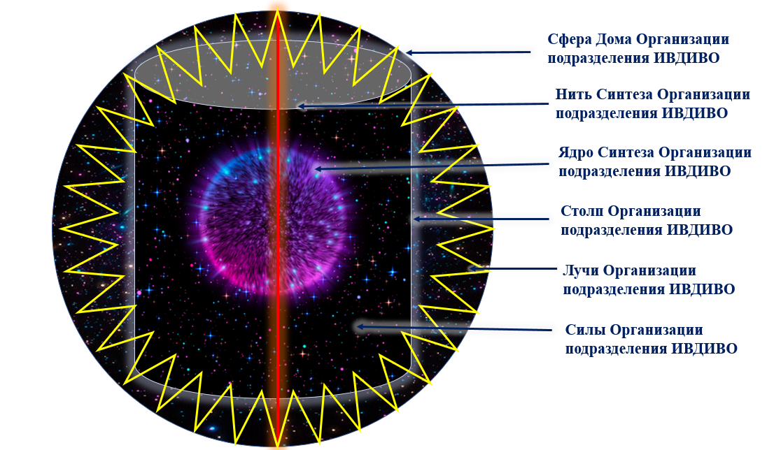
Разработка Организации подразделения ИВДИВО идёт сопряжением Столпа Совершенного Сердца ДП ИВДИВО в координации:
- Розы Сердца Огня с Домом Организации подразделения ИВДИВО,
- Лотоса Духа с Столпом ИВАС Организации подразделения ИВДИВО,
- Планеты Сердца Света с Лучами ИВАС Организации подразделения ИВДИВО,
- Звезды Сердца Энергии с Силами ИВАС Организации подразделения ИВДИВО,
- Чаши Сердца Субъядерности с Сердечными мыслями ИВАС Организации подразделения ИВДИВО,
- Сердцем Формы Созидания с Голосом ИВАС Организации подразделения ИВДИВО.

Ведение линии Синтеза ИВАС КХ ДП ИВДИВО
- Каждый год, входя в ДП Служение, мы развёртываем соответствующую линию Синтеза ИВАС Кут Хуми в выражении ИВДИВО-Секретарей ИВАС Кут Хуми.
Пример ракурсом ДП Служения: Аватар ИВДИВО-космического ИВДИВО-Развития ИВО ИВАС Юлия, ИВДИВО-Секретарь Глава совета праздничных практик ИВАС Кут Хуми подразделения ИВДИВО ведёт линию Праздничного Синтеза ИВАС Кут Хуми.
Необходимо научиться действовать этими видами Синтеза, вести их собою в подразделении ИВДИВО, организуя команду на соответствующие варианты реализации, например, проведение Праздничных практик ИВДИВО для всех ДП подразделения ИВДИВО и Человек-Землян, проживающих или находящихся на данной территории.
- Ведение линии Синтеза ИВАС Кут Хуми соответствующим видом Синтеза и Огня ИВО ракурсом Служения.
Пример ракурсом ДП Служения: Аватар ИВДИВО-космического ИВДИВО-Развития ИВО ИВАС Юлия ведёт линию Синтеза Репликации ИВАС Кут Хуми в применении всех ядер Синтеза, пройденных ДП ИВДИВО.
- Развёртывание линии Синтеза ИВАС Кут Хуми в ведении соответствующей Организации подразделения ИВДИВО, где мы стяжаем и развёртываем План Синтеза, Синтез, Огонь, Ивдивность и Условия подразделения ИВДИВО в ведении данной Организации ИВДИВО.

Пример, вышли в 63-й космос и развернули 63 оболочки в сфере Организации подразделения ИВДИВО, преобразили ядро Синтеза Организации подразделения ИВДИВО, стяжая пакеты огнеобразов и субъядерностей 1 073 741 824 реальностей и 1024 архетипов данного космоса.

- Ведение линии Синтеза ИВАС Кут Хуми в концентрации 1 048 576 космосов, зафиксированные за подразделением ИВДИВО с 1 073 741 824 архетипов и 1 125 899 906 842 624 реальностей в распределении на каждого ДП ИВДИВО.

Ведение линии Синтеза Изначально Вышестоящего Отца ДП ИВДИВО
Входя в должность ДП ИВДИВО, мы наделяемся линией Синтеза Изначально Вышестоящего Отца.
- Каждый наделяется прямым Синтезом и Огнём Изначально Вышестоящего Отца, ядром Должностно Полномочного ИВДИВО, Планом Синтеза Изначально Вышестоящего Отца эту должность и всей 8-рицей Служения.
- В Плане Синтеза ДП ИВДИВО Изначально Вышестоящий Отец прописывает стратегию развития Организаций подразделения ИВДИВО и всего подразделения ИВДИВО в целом.
Необходимо обучается расшифровке, распознанию данного Плана Синтеза и в самом начале года Служения расписать основные направления, которые необходимо разработать в течении года служения. Стяжать на это необходимый Синтез, Ивдивность, Огонь и Условия Изначально Вышестоящего Отца.
- В течении года на Советах подразделения ИВДИВО выявлять и складывать стратегию развития, как Организаций подразделения ИВДИВО, так и в целом всего ИВДИВО.
- Проводить разработки, мозговые штурмы и занятия по теме Организаций подразделения ИВДИВО. Разрабатывать концентрацию Синтеза и Огня Изначально Вышестоящего Отца в подразделении ИВДИВО.
Тезисы сданы ИВАС КХ 07.04.2026

